Presidencia de la República

Oficina Metropolitana de Servicios de Autobuses
(OMSA)

Memoria Institucional
Año 2019
Índice
Contenido Página
- Resumen Ejecutivo 01
- Información Base Institucional 04
- Misión, Visión y valores de la Institución
- Breve reseña de la base legal Institucional
- Principales funcionarios de la Institución
RESULTADO DE LA GESTION/METAS INSTITUCIONALES 08
- Gestión de Operaciones 25
- Gestión de Mantenimiento 32
- Gestión Supervisión General 34
- Gestión de Recursos Humanos 37
- Gestión de Comunicaciones 39
- Gestión de Tecnología 39
- Gestión Jurídica 40
- Gestión Financiera 41
- Gestión Administrativa 43
- Gestión de Planificación y Desarrollo 47
- Metas presidenciales 49
Gobierno Electrónico
SISMAP
- Perspectiva Operativa/Perspectiva de los usuarios 50
- Proyecciones OMSA 2018 50
- Anexos 51
RESUMEN EJECUTIVO
Para la OMSA, el año 2019 ha sido un año en que nos hemos enfocado en garantizar a la ciudadanía un servicio eficiente, garantizando la disponibilidad de autobuses adecuados para el uso de los usuarios; además, nos hemos enfocado en fortalecer los controles internos, así como también, hacer alianzas estratégicas con otras instituciones que beneficien, tanto estas como a los colaboradores de la institución.
Las acciones implementadas durante el año, estuvieron solventadas por el presupuesto asignado a la institución, que fue de (RD$ 2, 078,043,308) (Dos Mil Setenta y Ocho Millones, Cuarenta y Tres Mil Trescientos Ocho Millones de pesos con 00/100, por las diferentes fuentes:
- RD$1,695,541,966.00 (Mil Seiscientos Noventa y Cinco millones, Quinientos Cuarenta y Un Mil Novecientos Sesenta y Seis pesos) con 00/100, correspondientes al fondo 100.
- RD$382,501,342.00 (Tres Cientos Ochenta y Dos Millones, Quinientos un Mil Trescientos Cuarenta y Dos Millones de pesos con 00/100), correspondientes al fondo 98.
Las recaudaciones por el servicio prestado ascendieron a RD$ 1,639,162,168.17 (Mil Seiscientos Treinta y Nueve Millones, Ciento Sesenta y Dos Mil, Ciento Sesenta y Ocho con Diecisiete) pesos.
En el periodo enero/diciembre 2019, fueron transportados Treinta y un millones, cuatrocientos ocho mil, setecientos cuarenta (31,408,740) pasajeros transportados, a un costo subsidiado de Quince RD$15.00 por pasajero, incluyendo este número un 30% de obras sociales entre los cuales están, la policía Nacional, Fuerzas Armadas, Discapacitados, estudiantes e instituciones sin fines de lucro, etc.
Adquisición de 200 nuevo autobuses, 120 normales y 80 súper articulados, muchos de estos cuentan con servicio de rampa electrónica para personas con limitaciones físicas, lo que representó una inversión de US$ 39,000,000.00 millones de dólares.

APERTURA Y PUESTA EN OPERACIÓN NUEVOS CORREDORES PARA SUPLIR LA DEMANDA DE LOS CIUDADANOS, LOS CUALES CITAMOS

Corredor Simón Bolívar, con 34 km. de recorrido e integración de 20 unidades.
Corredor Dr. Cruz Jiminián, con un recorrido de 36 km. y la integración de 20 unidades.

MANTENIMIENTO PREVENTIVO Y CORRECTIVO

Realización de 20,715 intervenciones de mantenimiento preventivo y correctivo a la flotilla de autobuses y vehículos livianos, entre las que se destacan: reparaciones de carrocería y pintura, mecánicas, aires acondicionados y de neumáticos, representando estas intervenciones una inversión de RD$182, 296,634.98 pesos (Ciento Ochenta y Dos millones Doscientos Noventa y Seis Mil Seiscientos Treinta y Cuatro con Noventa y Ocho), mientras que en los talleres externos fueron realizados un total de 1,966 mantenimientos correctivos y preventivos equivalente a un monto de RD$ 26,910,905.00 pesos (Veintiséis Millones Novecientos Diez Mil, Novecientos Cinco). Las intervenciones internas representaron un ahorro para la institución de un 85.23%, para un monto de RD$ 155,385,729.98 (ciento cincuenta y cinco millones, trescientos ochenta y cinco mil, setecientos veintinueve con noventa y ocho.

ACUERDOS INTERINSTITUCIONALES
Entre los acuerdos arribados por la institución con otras instituciones se encuentran:
- Acuerdo para rutas universitarias nocturnas, UASD. Por vía de este acuerdo se implementaron seis (6) rutas universitarias en horarios de 7:10 am a 10:10 pm:
UASD – Boca Chica; UASD – San Isidro; UASD – Los Alcarrizos; UASD; Girasoles/ Peralejos; UASD – Nigua; UASD – Pedro Brand.
- Acuerdo con Instituto Técnico Superior Comunitario San Luis, ITSC
- Acuerdo con Academia Militar Batalla de las Carreras
- Acuerdo Corredor Aeropuerto de Santo Domingo, AILA
- Acuerdo Corredor Instituto Tecnológico de Las Américas, ITLA

RESPONSABILIDAD SOCIAL
La OMSA ofreció más de 2,500 servicios de transporte a instituciones, como son escuelas públicas, instituciones deportivas, instituciones religiosas, entre otras, con un costo institucional de RD$ 9, 262,500.00 (Nueve Millones, Doscientos Sesenta y Dos Mil Quinientos pesos, lo que va en beneficio de la economía de los ciudadanos.
EJECUCIÓN PRESUPUESTARIA
ASIGNACIÓN PRESUPUESTARIA 2019 POR EL FONDO 100 Y 2098 DE CAPTACIÓN DIRECTA
En cuanto a recursos económicos se refiere, en este período la institución recibió asignaciones presupuestarias por RD$2,078,043,308.00 (Dos Mil Setenta y Ocho Millones Cuarenta y Tres Mil Trescientos Ocho Pesos con 00/100), tanto por el Fondo 100 como por el Fondo 2098, de los cuales fueron ejecutados RD$1,588,605,444.24 (Mil Quinientos Ochenta y Ocho Millones Seiscientos Cinco Mil Cuatrocientos Cuarenta y Cuatro pesos con 24/100.
GESTIÓN DE RECURSOS HUMANOS
Remuneración salarial de RD$ 834,822,148.10 (Ochocientos Treinta y Cuatro Millones, Ochocientos Veintidós Mil Ciento Cuarenta y Ocho con Diez,

CUMPLIMIENTO DE INDICADORES DE MEDICIÓN
SISMAP 79.22%; Autodiagnóstico, 100%; Estandarización de procesos, 100%; Transparencia de las informaciones de los funcionarios y servicios, 100%
90% (SNCP). Índice de transparencia 91.8

INFORMACIÓN BASE INSTITUCIONAL

MISIÓN, VISIÓN Y VALORES INSTITUCIONALES

MISIÓN
Brindar a los usuarios, un servicio de transporte de pasajeros eficiente, seguro y puntual, a un precio asequible, comprometidos con la protección al medio ambiente, el trabajo en equipo y el fortalecimiento institucional.
VISIÓN

Ser reconocida como la mejor empresa de transporte público de pasajeros de la República Dominicana.

VALORES
Compromiso
Responsabilidad
Solidaridad
Integridad
Transparencia
Ética
Puntualidad

BREVE RESEÑA DE LA BASE LEGAL INSTITUCIONAL

La Oficina Metropolitana de Servicios de Autobuses (OMSA), fue creada mediante el Decreto No.448-97 de fecha 17 de octubre del año 1997, con las atribuciones de ofrecer los servicios de preparación, mantenimiento, reparación y despacho de la flota de autobuses de transporte público en las ciudades de Santo Domingo y Santiago. La OMSA está a cargo de un Director General designado por el Poder Ejecutivo.
Este decreto fue derogado mediante la Ley No. 63-17, de Movilidad, Transporte Terrestre, Tránsito y Seguridad Vial de la República Dominicana. G. O. No. 10875 del 24 de febrero de 2017, donde se establece un nuevo estatus para la institución, según se establece en el artículo 356, citamos:
Artículo 356.- Reforma de la Oficina Metropolitana de Servicios de Autobuses (OMSA) y la Oficina para el Reordenamiento del Transporte (OPRET). A partir de seis (6) meses de la entrada en vigencia de esta ley, la Oficina Metropolitana de Autobuses (OMSA) y la Oficina para el Reordenamiento del Transporte (OPRET) pasan a ser reformadas en empresas públicas o mixtas públicas-privadas prestadoras de servicios nacionales de transporte de autobuses y ferroviario, respectivamente. El Poder Ejecutivo emitirá los decretos para la transformación institucional, administrativa, técnica y operativa.

FUNCIONARIOS DE LA OFICINA METROPOLITANA DE SERVICIOS DE AUTOBUSES (OMSA).

DIRECCION GENERAL
- Lic. Héctor Mojica Director General
- Licda. Doris Peralta Coordinadora del Despacho
SUBDIRECTORES
- Felipe Guzmán Rodríguez Subdirector
- Yomer Minaya Camilo Subdirector
- Acasio Batista Subdirector
DIRECTORES
- Dr. Nelson Gómez Mozcat Director Administrativo
- Licda. Ana Mercedes de León Directora Financiera
- Licda. Rafaela Batista Directora de Recursos Humanos
- Ing. Víctor Luis Núñez Director de Operaciones
- Ing. Rafael Taveras Director Mantenimiento Vehicular
- Licdo. Miguel Gómez Director de Planificación y Desarrollo
- Ing. Hermógenes Ureña Director de Supervisión General
- Licdo. Melvinson Almanzar Director de Relaciones Públicas
- Licdo. Alberto Banks Pelaes Director jurídico
- Ing. Pedro Castillo Director de Tecnología de la Información y
Comunicación
COMPRAS Y CONTRATACIONES
- Licda. Katty Santiago Encargado de Compras
OFICINA DE LIBRE ACCESO A LA INFORMACION
- Licda. Aida Lorenzo Encargada
RESUMEN RESULTADOS DE LA GESTIÓN DEL AÑO 2019

METAS INSTITUCIONALES
Dentro de las metas trazadas por la institución para el año 2019, mencionamos las más importantes:
- Adquisición de 200 autobuses, algunos de ellos diseñados para el transporte de personas con condiciones físicas especiales, dotados de rampas de abordaje;
- Ampliación de corredores y apertura de otros
- Remozamiento de áreas administrativas y asfaltado y señalización de parqueos
- Acuerdos interinstitucionales con diversas instituciones
- Elaboración de Plan Estratégico Institucional y el Plan Operativo Anual
- Actualización de la estructura administrativa
- Fortalecimiento del Sistema de Gestión de Calidad
- Posicionamiento institucional

El compromiso asumido por las autoridades de la institución para el año 2019 se enmarcó en disponer de un servicio de transporte de pasajeros seguro, cómodo y eficiente, que incorpore un modelo de gestión orientado al cliente, con la finalidad de brindar soluciones oportunas e innovadoras que satisfagan las necesidades y demandas de los usuarios del transporte público que ofrece la OMSA.
Acatamos la Estrategia Nacional de Desarrollo 2030 en su acápite OE 3.3.6 que establece: “Expandir la cobertura y mejorar la calidad y competitividad de la infraestructura y servicios de transporte y logística, orientándolos a la integración del territorio, al apoyo del desarrollo productivo y a la inserción competitiva en los mercados internacionales.

Para dar cumplimiento al mandato presidencial en el sentido de que todas las instituciones deben ser medidas en su ejecución, la institución trabajo en el cumplimiento de la transparencia a través de los mecanismos establecidos:
NOBACI
SISMAP
TICs
Transparencia
Índice de Satisfacción al Ciudadano
A continuación se plasman las ejecutorias, en sentido general, de cada una de las direcciones que componen la institución.

AVANCES DESTACADOS
OMSA, para el año 2019, se enfocó en garantizar un servicio eficiente, garantizando la disponibilidad de autobuses adecuados para el uso de los usuarios; además, nos hemos enfocado en fortalecer los controles internos, así como también, hacer alianzas estratégicas con otras instituciones que beneficien, tanto estas como a los colaboradores de la institución.
Garantizar la inversión para consolidar las operaciones y mejorar la capacidad de respuesta, brindando un servicio de transporte a la ciudadanía, con seguridad y confort, manteniendo una tarifa asequible a la población, aumentando la disponibilidad de unidades nuevas y con sistemas integrados especializados para usuarios con algunas limitaciones físicas, enfocados en la Estrategia Nacional de Desarrollo, los Objetivos de Desarrollo Sostenible y el Plan Plurianual de Desarrollo, en todo lo relativo a garantizar servicios a la población, con inclusión y equidad de generando confianza en la población beneficiaria y contribuyendo a dar cumplimiento a las estrategias de gobierno, dirigido por el Excelentísimo Presidente de la Republica Licdo. Danilo Medina.
Las acciones implementadas durante el año, estuvieron solventadas por el presupuesto asignado a la institución, que fue de (RD$ 2,078,043,308) (Dos Mil Setenta y Ocho Millones, Cuarenta y Tres Mil Trescientos Ocho Millones de pesos con 00/100, por las diferentes fuentes:
- RD$1,695,541,966.00 (Mil Seiscientos Noventa y Cinco millones, Quinientos Cuarenta y Un Mil Novecientos Sesenta y Seis pesos) con 00/100, correspondientes al fondo 100.
- RD$382,501,342.00 (Tres Cientos Ochenta y Dos Millones, Quinientos un Mil Trescientos Cuarenta y Dos Millones de pesos con 00/100), correspondientes al fondo 98.
Las recaudaciones por el servicio prestado ascendieron a RD$ 1,639,162,168.17 (Mil Seiscientos Treinta y Nueve Millones, Ciento Sesenta y Dos Mil, Ciento Sesenta y Ocho con Diecisiete) pesos.
En el periodo enero/diciembre 2019 la OMSA transportó un total de 24, 696,638‬(Veinticuatro Millones, Seiscientos Noventa y Seis Mil, Seiscientos Noventa y Seis Mil, Seiscientos Treinta y Ocho) pasajeros en los distintos corredores y zonas geográficas en que la institución presta sus servicios. De esta cantidad, 260,740 pasajeros corresponden a los servicios sociales, representando el 1,05% del total, lo que representa para los usuarios beneficiarios, un ahorro de RD$ 3,911,100 pesos.
Cabe destacar la adquisición de 200 nuevo autobuses, 120 normales y 80 súper articulados, muchos de estos cuentan con servicio de rampa electrónica para personas con limitaciones físicas, creando un hito en la historia del transporte en la Republica Dominicana, gracias a la visión del presidente y la ejecutoria de las autoridades de la OMSA, enfocados en la Estrategia Nacional de Desarrollo, los Objetivos de Desarrollo Sostenible y el Plan Plurianual del Estado, lo que representó una inversión de US$ 39,000,000.00 millones de dólares.
Con el objetivo de dar cumplimiento a la función principal de la OMSA, que es el transporte de pasajeros, en el año 2019 se pusieron en operación nuevos corredores para suplir la demanda de los ciudadanos, los cuales citamos:
Corredor Simón Bolívar, con 34 km. de recorrido e integración de 20 unidades.
Corredor Dr. Cruz Jiminián, con un recorrido de 36 km. y la integración de 20 unidades.

MANTENIMIENTO PREVENTIVO Y CORRECTIVO

Para el año 2019, se realizaron 20,715 intervenciones de mantenimiento preventivo y correctivo a la flotilla de autobuses y vehículos livianos, entre las que se destacan: reparaciones de carrocería y pintura, mecánicas, aires acondicionados y de neumáticos, representando estas intervenciones una inversión de RD$182, 296,634.98 pesos (Ciento Ochenta y Dos millones Doscientos Noventa y Seis Mil Seiscientos Treinta y Cuatro con Noventa y Ocho), mientras que en los talleres externos fueron realizados un total de 1,966 mantenimientos correctivos y preventivos equivalente a un monto de RD$ 26,910,905.00 pesos (Veintiséis Millones Novecientos Diez Mil, Novecientos Cinco). Las intervenciones internas representaron un ahorro para la institución de un 85.23%, para un monto de RD$ 155,385,729.98 (ciento cincuenta y cinco millones, trescientos ochenta y cinco mil, setecientos veintinueve con noventa y ocho.
ACUERDOS INTERINSTITUCIONALES
En materia de transporte público, fueron firmados varios acuerdos interinstitucionales, para beneficiar a poblaciones específicas, entre esos acuerdos están:
- Acuerdo para rutas universitarias nocturnas, UASD. Por vía de este acuerdo se implementaron seis (6) rutas universitarias en horarios de 7:10 am a 10:10 pm:
UASD-Boca Chica; UASD – San Isidro; UASD-Los Alcarrizos; UASD; Girasoles-Peralejos; UASD-Nigua; UASD-Pedro Brand.
- Acuerdo con Instituto Técnico Superior Comunitario San Luis, ITSC
- Acuerdo con Academia Militar Batalla de las Carreras
- Acuerdo Corredor Aeropuerto de Santo Domingo, AILA
- Acuerdo Corredor Instituto Tecnológico de Las Américas, ITLA

PROYECTO GOOGLE MAPS
Durante el año 2019, fue colocado en todos los corredores de OMSA la plataforma de cartografía online Google Maps, permitiendo a los usuarios de esta plataforma seleccionar el transporte público de la OMSA de manera más eficaz y oportuna.
Esto significa un gran avance tecnológico en materia de disponibilidad de información para los usuarios, puesto que, pueden consultar horarios en los que circularan los autobuses por cada parada de los corredores establecidos, para programar mejor su viaje y ahorrar tiempo.

PROYECTO RECAUDO ELECTRÓNICO

El sistema de pago electrónico utilizado en OMSA es desarrollado por la empresa Busmatick. Este permite la integración de todos los subsistemas que las TICs incorporan en una red de transporte de viajeros por carretera en tres amplias áreas:
- Control de recaudaciones: red de ventas, ticketing, TISC, red de recarga, gestión de colectas y liquidaciones.
- Control de flota: comunicaciones, GPS, GIS, SAE, optimización, alertas de emergencia, video-vigilancia, gestión de asignaciones, cumplimientos
- Información a pasajeros: letreros electrónicos, pantallas internas, información en paradas y terminales, SMS, Smartphone Apps, portal WEB.
Actualmente el sistema Busmatick se encuentra instalado en 60 autobuses aproximadamente, como prueba piloto.
Otro hecho de trascendental importancia para la institución y que ha impactado de manera positiva, es el hecho de aperturar un corredor (máximo Gómez), operado exclusivamente por mujeres conductoras, para un total de 15 Hispano de New York, y congresistas norteamericanos, entre los que se destaca Adriano Sánchez Rosa, hecho este reconocido por el Banco Interamericano de Desarrollo, Comisión de transporte del Bronx y Manhattan, Concilio Cristiano y otras instituciones del Estado Dominicano.
Como parte de la responsabilidad social de la institución, la OMSA ofreció más de 2,500 servicios de transporte a instituciones, como son escuelas públicas, instituciones deportivas, instituciones religiosas, entre otras, con un costo institucional de RD$ 9, 262,500.00 (Nueve Millones, Doscientos Sesenta y Dos Mil Quinientos pesos, lo que va en beneficio de la economía de los ciudadanos.
En el presente periodo dimos continuidad al mejoramiento de los módulos, logrando remozar algunas áreas, como son intervenciones en la planta física y el asfaltado de los parqueos de los autobuses, así como también a áreas administrativas.
Otro aspecto en el que la OMSA continuo haciendo grandes esfuerzos en el presente año, fue el mejoramiento y eficientización de los Procesos Administrativos, Operativos y el Sistema de Calidad en la Gestión.

AVANCES TECNOLÓGICOS
Con el objetivo de eficientizar el seguimiento de inventario, se implementó la herramienta denomina GLPI bajo licencia GNU/GLP (Software Libre). La misma permite dar seguimiento a los inventarios de equipos, servidores, periféricos, licencias de software, topología de red, reserva de recursos compartidos, entre otras aplicaciones, y Helpdesk que permite dar un seguimiento histórico a los mantenimientos realizados.
Reestructuración, reinstalación y reemplazos de equipos cisco en área de redes de los diferentes edificios de OMSA.

EJECUCION PRESUPUESTARIA

Para el año 2019, la Dirección Financiera ha ejecutado todas sus operaciones cumpliendo cabalmente con las disposiciones de las altas instancias financieras del Estado, como son la Contraloría General de la República, la Dirección General de Presupuesto y la Dirección General de Contabilidad Gubernamental.
ASIGNACIÓN PRESUPUESTARIA 2019 DEL FONDO 100 Y 2098 DE CAPTACIÓN DIRECTA

En cuanto a recursos económicos se refiere, en este período la institución recibió asignaciones presupuestarias por RD$2,078,043,308.00 (Dos Mil Setenta y Ocho Millones Cuarenta y Tres Mil Trescientos Ocho Pesos con 00/100), tanto por el Fondo 100 como por el Fondo 2098, de los cuales fueron ejecutados RD$1,588,605,444.24 (Mil Quinientos Ochenta y Ocho Millones Seiscientos Cinco Mil Cuatrocientos Cuarenta y Cuatro pesos con 24/100), quedando preventivos por ejecutar por RD$299,981,217.45 (Doscientos Noventa y Nueve Millones Novecientos Ochenta y Un Mil Doscientos Diecisiete pesos con 45/100), y disponible sin ejecutar para el termino del año RD$189,456,646.31(Ciento Ochenta y Nueve Millones Cuatrocientos Cincuenta y Seis Mil Seiscientos Cuarenta y Seis Pesos con 31/100).
Con recursos correspondientes al fondo 100 la institución tuvo una ejecución presupuestaria según se detalla:
- Servicios personales RD$826,430,265.02
- Contrataciones de Servicios RD$66,583,530.72
- Materiales y Suministro RD$336,125,916.92
- Transacciones Corrientes RD$582,475.00
- Bienes, Muebles RD$34,540,669.42
- Obras RD$2,767,047.01
Para una ejecución de RD$1,267,029,904.09.

Con recursos del fondo 98 la ejecución fue como sigue:
- Contrataciones e Servicios RD$19,175,039.24
- Bienes, Muebles Inmuebles e Intangible RD$302,400,500.91
Para un gasto de RD$321,575,540.15.
Al inicio del 2019 la institución presentaba un balance de cuentas por pagar de RD$157,287,913.74Ciento Cincuenta y Siete Millones Doscientos Ochenta y Siete Mil Novecientos Treces con 74/100 y al 30 de noviembre del 2019, presentando un aumento de RD$150,458,122.62Ciento Cincuenta Millones Cuatrocientos Cincuenta y Ocho Mil Ciento Veinte y Dos con 62/100,al 30 de noviembre del 2019, para un total en cuenta por pagar de RD$ 307,346,036.36(Trescientos Siete Millones, Trescientos Cuarenta y Seis Mil Treinta y Seis con Treinta y Seis peos.
En cuanto a las cuentas por cobrar al inicio del 2019 estas presentaban un balance de RD$15,372,459.58 y al corte del mes de noviembre el balance era de RD$ 15,373,122.58 para un aumento de RD$663.00.
Las recaudaciones por pasajeros transportados más otros ingresos se estiman para el año 2019 en RD$ 1,639,162,168.17 (Mil Seiscientos Treinta y nueve Millones, Ciento Sesenta y Dos Mil Ciento Sesenta y Ocho con Diecisiete 17/100 pesos).
GESTIÓN DE RECURSOS HUMANOS
Para el periodo Enero-Diciembre, la remuneración salarial a todos los colaboradores de la Institución fue de RD$ 834,822,148.10 (Ochocientos Treinta y Cuatro Millones, Ochocientos Veintidós Mil Ciento Cuarenta y Ocho con Diez, para un promedio mensual de RD$75.892,922.55 (Setenta y Cinco Millones, Ochocientos Noventa y Dos Mil con Cincuenta y Cinco Pesos). De este monto, RD$ 645.3 millones corresponden a la Nómina Fija, para un 77.3%; RD$ 60.4 millones de la Nómina de personal contratado para un 7.2%; RD$ 180.7 Ciento Ochenta Mil con Setenta de la Nómina Trámite Pensión para un 0.1%; RD$19.1 millones de Compensación Militar para un 2.3%; y RD$109.9 millones concepto del pago de la Contribución de la Seguridad Social, para un 13.2%.
Los pagos por concepto de Indemnización y/o Vacaciones, a empleados excluidos de la Institución, fue de RD$6,605,781.40, de los cuales RD$5,235,498.29 corresponden a Indemnización y/o Vacaciones, lo que representa un 79.3% del total pagado, y RD$1, 370,283.11 para el pago de Vacaciones, lo que representa un 20.7% del total pagado. Por concepto de Sobresueldos, se pagó la cantidad de RD$2,891,451.12.

ACTUALIZACIÓN Y CREACIÓN DE DOCUMENTOS CONTROLADOS

Durante todo el año 2019 y con el objetivo de fortalecer la institucionalidad de la OMSA, nos enfocamos en cumplir con los indicadores de medicación de la ejecución del Estado. En ese sentido, nos propusimos trabajar en fortalecer el Sistema de Gestión de Calidad, haciendo énfasis en la actualización y creación de las normas, políticas, procedimientos, destacándose los siguientes:
- Actualización de 9 Normas Generales en el ámbito de Recursos Humanos:
- Norma general para el traslado, promoción y reubicación de colaboradores.
- Norma general para desvinculación de los colaboradores.
- Norma general para las vacaciones.
- Norma general para pago de nómina a colaboradores.
- Norma general para reclutamiento y selección.
- Norma general para inducción de personal.
- Norma general para el reintegro de personal.
- Norma general de prueba de habilidades, entrenamiento y evaluación.
Fueron actualizados 11 procedimientos y creados 8 para las áreas de Recursos Humanos, Operaciones y administrativo, para robustecer y transparentar los procesos institucionales relacionados con los servidores públicos.
Actualizados:
- Procedimiento para inducción de personal.
- Procedimiento para evaluación del desempeño.
- Procedimiento para la gestión, levantamiento de investigación de accidentes e incidentes laborales.
- Procedimiento para la promoción de colaboradores.
- Procedimiento para reclutamiento y selección.
- Procedimiento para gestión del pago de la nómina mensual a colaboradores de la OMSA.
- Procedimiento para la solicitud de las vacaciones.
- Procedimiento para el traslado y reubicación de los colaboradores.
- Procedimiento para las licencias médicas.
- Procedimiento para beneficios por maternidad y lactancia.
- Procedimiento para el pago de compensaciones.
El área de Operaciones de la institución es una de las áreas misionales más importante para la prestación del servicio que brinda la OMSA a la población; en ese sentido fueron actualizados 4 procedimientos:
- Procedimiento transporte diario del personal de ruta.
- Procedimiento retorno de los autobuses al garaje.
- Procedimiento para lavar autobuses.
- Procedimiento parqueo de los autobuses.
Con el objetivo de fortalecer los procesos de la Dirección de Supervisión General, se actualizaron 3 procedimientos:
- Procedimiento registro diario de personal.
- Procedimiento informe de casos.
- Procedimiento informe diario de despacho de combustible.
Se crearon nuevos Procedimientos para la Dirección de Operaciones, Dirección Administrativa y Recursos Humanos:

- Procedimiento entrega de unidad al área de taller.

- Procedimiento transfer de pasajeros de una unidad a otra.

- Procedimiento para asignación de vehículo liviano.

- Procedimiento para evaluación del clima laboral.

- Procedimiento para registro de huellas dactilares en el biométrico.

- Procedimiento para elaboración de carnet.

- Procedimiento para registro de licencia, vacaciones y eventos.

- Procedimiento de prueba de habilidades, entrenamiento y evaluación.

- Procedimiento para capacitación.

- Procedimiento para amonestación y suspensión a colaboradores.

Se actualizaron y crearon algunos Formularios Institucionales para la Dirección Financiera, Dirección Administrativa y la Dirección de Supervisión General, con el fin de eficientizar y transparentar los procesos.
Actualización:

- Formulario de encuesta al usuario.

- Formulario de encuesta a usuario de autobuses servicio especial.

Creación:

- Formulario ajuste control de existencia.

- Formulario informe definitivo.

- Formulario acuerdo compromiso al responsable del vehículo.

- Formulario control diario de asistencia personal.

- Formulario seguimiento de casos.

- Formulario informe diario despacho de combustible.

- Formulario despacho de unidades.

- Formulario inspección física y mantenimiento.

- Formulario de incidente o colisión.

- Formulario monitoreo a bordo.

- Formulario informe diario de flotilla.

- Formulario arqueo de ruta.

- Formulario reporte vencimiento o renovación licencia de conducir.

Creación de Normas Generales

- Norma general para incentivos no financieros.
- Norma general código de ética.
- Norma para comunicación interna y externa.
CUMPLIMIENTO DE INDICADORES DE MEDICIÓN:
- SISMAP 79.22%
- Autodiagnóstico, 100%
- Estandarización de procesos, 100%
- Transparencia de las informaciones de los funcionarios y servicios, 100%.
- 90% en el cumplimiento del uso del Sistema Nacional de Contrataciones Públicas (SNCP).
- 100% de control de rotación de inventario.
- 100% de entradas de materiales registrado en el Sistema de Inventario.
- 100% de disminución de inventario sin movimiento.
- 50% de inventarios realizados.
- El índice de transparencia se ubica en un 91.8 de cumplimiento, lo que refleja un avance significativo en el suministro y manejo de la información, lo que evidencia el cumplimiento de uno de nuestros valores institucionales.

AUDITORIA INTERNA
La institución realizó la primera Auditoria Interna al Sistema de Gestión de Calidad, con el objetivo de determinar el cumplimiento y aplicación de los procedimientos, políticas y normas, abarcando las Direcciones de Operaciones, Mantenimiento Vehicular, Recursos Humanos, Financiera y Supervisión General.

SATISFACCIÓN DE LOS CIUDADANOS USUARIOS CON EL SERVICIO DE TRANSPORTE

En encuesta realizada a los ciudadanos que utilizan el transporte que brinda la OMSA, los resultados obtenidos indican que el 87.27% se siente satisfecho con el servicio que recibe, valorando los criterios de seguridad, accesibilidad, trato recibido e imagen.

TRANSPARENCIA
A través del SAIP (Portal Único de Solicitud de Acceso a la Información Pública), dimos respuestas al 100% de las solicitudes de información realizadas por los ciudadanos.
SISTEMA DE ATENCIÓN CIUDADANA 311
A través de esta plataforma fueron atendidas el 100% de las quejas y sugerencias realizadas por los ciudadanos.
CORRESPONDENCIA@OMSA.GOB.DO.
A través de esta plataforma fueron atendidas las quejas y sugerencias emitidas por los ciudadanos, en un 100%.
PROCESOS DE COMPRAS
Tomando como referencia la Ley de Compras y Contrataciones, en el año2019 fueron realizados diferentes procesos de compras clasificadas en comparaciones de precios y licitaciones públicas, detalladas a continuación: 11 licitaciones y 14 comparaciones de precios.
Dando cumplimiento a los procesos de compras y contrataciones, durante el 2019 fueron procesadas un total de 226 órdenes por un monto de 2,912,840,059.21, de este total el 74.2%(2,160,003,581.01) estuvo representado por la adquisición de autobuses, el 15.4% (448,576,089.06) a material gastable y equipo; 5.9%(171,215,963.32) a combustible y el restante porcentajes a otras ordenes de servicios.
Durante el año 2019 la OMSA adquirió suministro y materiales que entraron al almacén por un valor de RD$ 67, 922,020.84 y salieron en valor por RD$ 301, 786,131.37, estas diferencias de valores están relacionados al stop que posee la institución.
Durante el finalizado año fiscal al departamento de combustible se le suministro un total de 1, 793,696.45 galones de gasoil diésel optimo, por un valor de RD$171, 215,963.00 constituyendo el 5.9% del total de todas las ordenes de servicios emitidas por la institución.
En relación al consumo o salida de este tipo de combustible el mismo fue de 1, 718,713.26 de galones con una relación de entrada con respeto a la salida de 74,983.19 galones. Durante los meses de agosto a diciembre del presente año hubo un aumento en la entrada de gasoil de 44.4% (797,062.55), atribuido a la puesta en funcionamiento de una nueva flotilla de 200 autobuses y 18 camionetas.
En cuanto a la entrada de gasolina Premium la misma fue solo de 53,000 galones, debido a la suspensión del suministro atribuido al deterioro del sistema de almacenaje y a la nueva construcción de una estación de gasolina.
Del total general de consumo de combustible (1,793,696.45), atendiendo a las necesidades de consumo de los diferentes módulos, el 31.0% se concentró en el módulo C-1, siguiéndole en orden de frecuencia a el modulo C-4 con un 19.3%; el modulo C-2 con un 16.6%; el 13.3% al módulo C-10; al módulo de Santiago le correspondió el 11.9% y el 7.8% restante se encuentra distribuido entre el modulo C-17, los equipos auxiliares de energía y los vehículos transporte liviano.
En lo referente al manejo de documentos, durante el año 2019 la división de archivo central y sección de correspondencia recibió un total de 4,427 documentos, de los cuales el 53.3%(2,358) correspondió a comunicaciones externas; y el 46.7%(2,414) de las comunicaciones fueron internas.

RECURSOS HUMANOS

Mediante la resoluciones No.DG-004-2019, d/f 15 de octubre 2019, refrendadas por el Ministerio de Administración Pública (MAP), conforme a la “Ley 41-08” de Función Pública, se aprobó la “Estructura Organizativa” y el “Manual de Organización de Funciones”, enfocándonos en los objetivos estratégicos para el fortalecimiento Institucional, para la gestión administrativa y para cada uno de los pilares definidos en nuestra Visión, lo que nos permitió ir realizando los ajustes necesarios en la Estructura y las funciones en las distintas áreas que le confiere.
Enfocados en la acción y el compromiso social realizamos el programa OMSA en la Escuela, visitando 10 centros educativos, abarcando 800 estudiantes en formación sobre educación vial y uso correcto del autobús
OMSA Y LA SALUD DE SUS COLABORADORES
En el año 2019 se reforzó el programa de “Prevención Programa Ampliado de Inmunización” (PAI), con la finalidad de contribuir y colaborar con la disminución o eliminación de las enfermedades prevenibles por vacunas, el cual aplicamos en correspondencia con las normas trazadas por el Ministerio de Salud Pública. Durante este año se han aplicados un total de 3,566 dosis de vacunas distribuidas de la siguiente manera: 1,437 (40%) contra Difteria-Tétanos; 1,589 (45%) contra Influenza y 540 (15%) contra Sarampión/ Rubeola.
En el año fiscal 2019 se han despachaos un total de 22,056 medicamentos, mediante la emisión de 2,539 recetas, lo que garantiza una disminución del gasto de bolsillos a nuestros empleados que demandan servicios de atención médica en el nivel primario.
En sentido general, en el año 2019 la OMSA se ha enfocado en fortalecer su Sistema de Gestión de Calidad, contando con varios instrumentos de importancia como son el Plan Estratégico Institucional 2019-2022; el Plan Operativo Anual 2019, el cual se cumple en más de un 85%; realización de Auditoria Interna para determinar el cumplimiento de los procesos, normas, policitas y procedimientos; acuerdos interinstitucionales para fortalecer los vínculos con otras instituciones; dotación de medio de transporte a las diferentes direcciones; posicionamiento institucional a través de los medios de comunicación; ampliación de nuevos corredores y apertura de otros; remozamiento de áreas físicas.
Dichas acciones estuvieron encaminadas al cumplimiento de nuestra misión, de la política institucional y los valores que ha asumido la institución, interpretando el sentir del Excelentísimo Presidente de la Republica, el Licdo. Danilo Medina Sánchez y puesto en ejecución por la alta dirección de la institución.

GESTSION DE OPERACIONES

La Dirección de Operaciones es el área sustantiva de mayor importancia en la institución, pues es la encargada de diseñar los corredores y ponerlos en operatividad, según estudios de factibilidad realizados, de tal manera que funcionen con efectividad y para beneficio de la población que más lo requiera.
En el mapa se puede observar el detalle de los Corredores que actualmente operan en la ciudad de Santo Domingo mostrándose sus trayectorias desde sus puntos de origen hasta sus destinos:

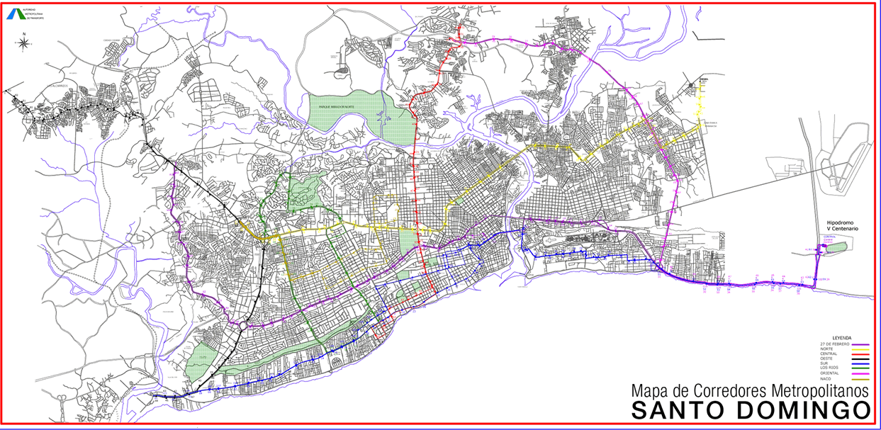

Mapa que Muestra el recorrido de los corredores

- C1-C2 que corresponde al Corredor 27 de febrero, desde el Distribuidor del Kilómetro 13 Autopista Duarte-27 de Febrero-Ave. Las Américas hasta el Hipódromo V Centenario en la Autopista Las Américas, con un recorrido de unos 36 kilómetros.
- C4-C5 que corresponde al Corredor Jhon F. Kennedy, desde el Km.9 ½ Autopista Duarte-Av. Jhon F. Kennedy-Carretera Mella hasta el Sector de El Tamarindo, con un recorrido de 24 Km.
- C6-C7 que corresponde al Corredor Oeste (Los Alcarrizos), desde el Barrio de Hato Nuevo en Los Alcarrizos-Autopista Duarte-Ave. Luperón hasta el Km. 13-Carretera Sánchez entrada al Puerto de Haina Oriental, con un recorrido de 22 Km.
- C10-C11 que corresponde al Corredor Sur (Independencia), desde el Km. 13 Carretera Sánchez entrada Puerto Haina Oriental-Ave. Independencia-Ave. 4ta. Ensanche Isabelita hasta el Hipódromo V Centenario en la Autopista Las Américas, con un total de 36 Km.
- C15-C16 que corresponde al Corredor Charles de Gaulle, desde el Hipódromo V Centenario en Autopista Las Américas hasta Villa Mella (Av. Jacobo Majluta), con un recorrido de 19 Km.
- C12 este Corredor de la ciudad de Santo Domingo funciona en formato de anillo, con un recorrido total de 18 Km., opera desde la Ave. Carlos Pérez Ricart en el sector de Los Ríos, se desplaza a lo largo de la Ave. Luperón, desde donde se conecta con la Ave. Núñez de Cáceres llegando hasta la Ave. Independencia y justo en el punto de la Ave. Winston Churchill gira en dirección norte hasta alcanzar la Ave. Los Próceres hasta llegar con la intercepción de la Prolongación de la Ave. República de Colombia hasta llegar una vez más a la Ave. Carlos Pérez Ricart para llegar hasta su punto de partida.

NUEVOS CORREDORES

Para el cumplimiento de sus funciones, durante el año 2019 evaluó y planificó la operación de los corredores:
- Simón Bolívar
- Mella
- San Isidro
- Duarte
- Jacobo Majluta
- Dr. Cruz Jiminián
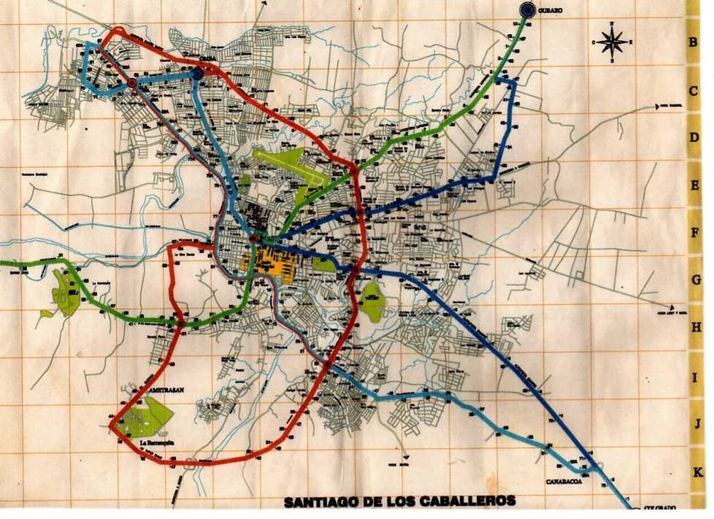

Mapa que muestra el recorrido de los corredores Santiago

En la Ciudad de Santiago existen cuatro corredores:
1-Canabacoa.
2-Corredor Circunvalación.
3-Corredor Gurabao-Hato del Yaque.
4-Corredor Central
Corredor Canabacoa
Su origen se encuentra ubicado en el Control C-1 en la rotonda de la Avenida Estrella Sadhalá esquina avenida 27 de febrero. Existen 2 rutas:
Ruta A: que hace un recorrido desde el control C1 Rotonda-Av. 27 de febrero-Av. Estrella Sadhalá-Av. Circunvalación-Av. Tamboril-Av. Circunvalación-Av. Hispanoamericana-Autopista Duarte hasta Ortega Control C2.
Ruta B: Control C1 rotonda-Av. 27 de febrero-calle Imbert-Hermanas Mirabal-Av. Presidente Antonio Guzmán-Av. Circunvalación-Av. Hispanoamericana-Autopista Duarte hasta Ortega Control C2.

Corredor Circunvalación
El origen de este corredor esta en C3. Sirve de transfer entre corredores que coinciden en la sede. Ubicado en la rotonda Av. Estrella Sadhalá esquina Av. 27 de febrero, compuesto por dos rutas:
Ruta 1: Av. Estrella Sadhalá-Rotonda La Fuente-Av. Circunvalación-Av. Estrella Sadhalá.
Ruta 2: Av. Estrella Sadhalá-Av. Circunvalación-Puente la Otra Banda-Av. Olímpica-Av. Presidente Antonio Guzmán-Complejo Deportivo La Barranquita-Av. Yapur Dunit-Rotonda La Fuente-Av. Circunvalación-Av. Estrella Sadhalá.
Corredor Gurabao C4
Este corredor se encuentra ubicado en Gurabo-Hato del Yaque C5, ubicado en Hato del Yaque.
Control C4-carretera Luperón-calle Bartolomé Colon-Av. Las Carreras-Rotonda Hermanas Mirabal-Av. Antonio Guzmán Fernández cruzando el puente Hermanos Patiño-rotonda las Canelas.
Control C5 en el parque Hato del Yaque al retorno, luego de la rotonda Hermanas Mirabal-Av. 27 de Febrero-Bartolomé Colon-Carretera Luperón-control C4.
Corredor Central
El mismo se encuentra ubicado en el sector Gurabo, Sector Ortega, autopista Duarte. Hace el recorrido desde Control C6 Gurabo-carretera Luperón-calle 20-calle Los Rieles-Av. Nueve(Los Llanos de Gurabo)-Av. 27 de Febrero-Bahía de Pueblo Nuevo-puente seco de Pueblo Nuevo-Av. Las Carreras-Autopista Duarte hasta Ortega (corredor C7).

ACUERDOS PARA NUEVOS SERVICIOS

Con la firma de varios acuerdos interinstitucionales, la OMSA implementó nuevos servicios en el año 2019, cuya implementación estuvo a cargo del Departamento de Estudios Técnicos dentro de la Dirección de Operaciones. Los servicios evaluados fueron:
- Rutas universitarias nocturnas, UASD
- Servicio Instituto Técnico Superior Comunitario San Luis, ITSC
- Servicio Academia Militar Batalla de las Carreras
- Corredor Aeropuerto de Santo Domingo, AILA
- Corredor Instituto Tecnológico de Las Américas, ITLA

ACUERDO UNIVERSIDAD AUTÓNOMA DE SANTO DOMINGO (UASD)

Por vía de este acuerdo se implementaron seis (6) rutas universitarias en horarios de 7:10 Pm a 10:10 Pm, estas rutas fueron:
1-UASD – Boca Chica
2-UASD – San Isidro
3-UASD – Los Alcarrizos
4-UASD – Girasoles/ Peralejos
5-UASD – Nigua
6-UASD – Pedro Brand

ACUERDO INSTITUTO TECNOLÓGICO SUPERIOR COMUNITARIO (ITSC)

Por medio de este acuerdo se extendió el corredor Kennedy hasta el Instituto Técnico Superior Comunitario, ITSC, ubicado en San Luis, dicha extensión se realiza en los horarios 8 Am, 2 Pm, 6 Pm y 10 Pm, de lunes a viernes, mientras que los sábados los horarios serán de 8 Am a 12 Pm.
En lo que respecta a los acuerdos con el Instituto Tecnológico de Las Américas (ITLA), y con el Aeropuerto Internacional de Las Américas (AILA), los mismos se encuentran en fase de preparación y evaluación.
Según establece el Plan Estratégico Institucional, para el año 2019 la OMSA dispondría de 378 autobuses, 178 ya existentes más los 200 nuevos adquiridos, con la finalidad de fortalecer el servicio brindado a la población.

SERVICIOS ESPECIALES DE SOPORTE AL SISTEMA DE TRANSPORTE DE PASAJEROS

- Servicio al Teleférico de Santo Domingo, por el mantenimiento.
- Servicio de soporte al torneo de béisbol invernal de la LIDOM.
- Servicio soporte a la Feria Internacional del libro, que se celebró durante los días finales de abril e inicios de mayo en la Ciudad Colonial.
- Servicio de Transporte a los colaboradores de la institución.
- Servicio de transporte para actividades especiales, a escuelas, ONG, instituciones públicas, etc.

GESTION DE MANTENIMIENTO VEHICULAR
La Dirección de Mantenimiento Vehicular es la responsable de mantener los autobuses que salen a ofrecer el servicio a la ciudadanía en perfecto estado de funcionamiento, brindando de esta manera un transporte de calidad, eficiente y seguro, de manera que el servicio no se vea interrumpido por fallas de diversos tipos.
AUTOBUSES REPARADOS Y PINTADOS EN TALLERES INTERNOS EN EL AÑO 2019

La Dirección de Mantenimiento se enfocó en rehabilitar y reparar el 90% los Autobuses en nuestros Talleres Internos, tal y como lo establece el PEI, realizando en el presente año 855 reparaciones a los autobuses representando un ahorro para la institución de RD$3, 847,500.00.

MANTENIMIENTO PREVENTIVO AÑO 2019

3,345 Mantenimientos preventivos llevados a cabo en los módulos M1/M2/M4/M5/M10, para un ahorro a la institución de RD$31, 777,500.00.

MANTENIMIENTO EN TALLERES EXTERNOS
869 Mantenimientos Preventivos a nuestros Autobuses en talleres externos por un monto de RD$9, 071,491.

MANTENIMIENTO CORRECTIVO

El Mantenimiento Correctivo contempla el reemplazo de piezas variadas en los componentes mecánico como el motor, la transmisión, el diferencial, tren delantero, los rodajes entre otras piezas de los diferentes sistemas que componen un autobús.
En los talleres internos fueron realizadas 6,458 reparaciones de autobuses por mantenimiento correctivo, representando un ahorro a la institución de RD$122, 004,148.00. Mientras que en los talleres externos se realizaron 1,097 órdenes de servicios representando un pago por concepto de mano de obra ascendente a RD$ 17, 839,414.00 pesos.

REPARACIÓN DE NEUMÁTICOS

2,547 intervenciones que abarcan montura de neumáticos nuevos y reparaciones en general, representando un ahorro a la institución de RD$1, 273,500.00.

REPARACIÓN DE SISTEMA DE AIRE ACONDICIONADO

961 intervenciones que abarcan, reparación de compresor A/C, cambio del compresor A/C, cambio evaporador, limpieza y mantenimiento, reparación de manguera, entre otras, representando estas acciones un ahorro a la institución de RD$12,756,486.98.

RESCATES DE UNIDADES CON DIFICULTADES MECÁNICAS AÑO

Con el rescate se busca responder ante las eventualidades que se presentan en el día a día y cada momento en las operaciones que OMSA realiza. En ese sentido se realizaron 1,850 lo que representa un ahorro de RD$10, 637,500.00.

En total fueron realizadas 20,715 intervenciones y reparaciones en talleres internos, representando un ahorro anual de RD$182, 296,634.98 pesos; mientras que en los talleres externos fueron gestionados 1,966 mantenimiento correctivos y preventivos equivalente a un pago en mano de obra de RD$ 26, 910,905.0 pesos.

RETOS PARA EL AÑO 2020 EN MATERIA DE MANTENIMIENTO

- Dotar a la Dirección de Mantenimiento de un personal con mayor cualificación
- Incorporar maquinarias y herramientas especiales para que la Institución cuente con talleres con el más alto estándar a nivel de calidad.

GESTION DE SUPERVISIÓN GENERAL
Una de las funciones de supervisión es mantener las paradas organizadas, colaborar con los envejecientes, embarazadas, niños, minusválidos y en sentido general los usuarios a fin de lograr que nuestro servicio sea más eficiente.
La Dirección de Supervisión General realiza operativos de Monitoreos, arqueos y levantamientos de infraestructuras, entre los que se destacan los siguientes:
1-Corrección, control y vigilancia del comportamiento de los conductores en ruta y
los cajeros (as) a bordo.
2-Prevención del deterioro de las unidades y control sobre el mantenimiento de las
mismas.
3-Dar seguimientos a casos específicos sobre el comportamiento de la labor de los cajeros (as) a bordos.
4-Elevar la imagen y la percepción que tienen los usuarios de la institución a través
de encuestas.
5-Evitar los rebases innecesarios.
6-Reducir el tiempo de llegada entre cada parada.
7-Evitar los cruces de semáforo en rojo.
8-Evitar los desplazamientos en los carriles 3 y 4.
9-Evitar el manejo temerario de los conductores
10-Evitar alta velocidad de los conductores.
10-Mejora en la frecuencia del despacho de unidades.
11-Corrección irregularidades cometidas por los administradores de módulos.
12-Verificación del flujo de pasajeros para el incremento de las recaudaciones.

MEJORAMIENTO EN LA APLICACIÓN DE LAS NORMAS:
1-Uso del carnet.
2-Asistencia y cumplimiento de horario.
3-Uso de uniformes y vestimentas adecuadas.
4-Registro de huellas dactilares.
ACTIVIDADES REALIZADAS POR LA UNIDAD DE ANÁLISIS
- Arqueos de ruta: realizados a las unidades de los diferentes corredores, de cada módulo en ambos turnos, para mantener al máximo el control de las recaudaciones, realizando aproximadamente 850 arqueos durante el año, correspondiente a los trimestres enero-marzo, abril-junio, julio-septiembre octubre-diciembre 2019.
- Levantamiento de cajas de efectivo en las unidades en ruta: para determinar el estado físico y/o falta de las mismas en las diferentes unidades.
- Levantamiento de pasímetros de las unidades: para determinar el estado físico, funcionamiento y ubicación en las diferentes unidades.
- Levantamiento de extintores en las unidades: para determinar el estado físico, funcionamiento, ubicación, fecha de vencimiento, sistema de seguridad y/o falta de los mismos en las unidades.
- Seguimientos especiales: Como faltas cometidas por conductores en ruta.
- Informe de las flotillas diarias de las operaciones generales.
- Elaboración trimestral del Plan Operativo Anual (POA).

ACTIVIDADES REALIZADAS POR LA UNIDAD DE INSPECCIÓN
- Reportes de colisiones de unidades en rutas y dentro de los módulos.
- Reportes de todos tipos de novedades ocurridas dentro y fuera de los módulos.
- Reportes de asistencia, ausencias del personal de supervisión, conductores, cajeros y personal de despacho de operaciones.
- Fiscalización e inspección del mantenimiento preventivo de las unidades.
- Fiscalización e inspección de los almacenes de repuestos de los diferentes módulos para velar por el buen funcionamiento de los mismos.
- Fiscalización e inspección del orden y limpieza en las aéreas de talleres de mantenimiento.
- Inspección y verificación del uso de vestimenta y equipo de seguridad adecuado para laborar en los talleres.
- Operativos encubiertos realizados por el Equipo de Coordinación Gral. de
- Inspección.
- Monitoreo constante del personal de Supervisión, personal administrativo
y operativo.
- Realización de operativos de frecuencias de las unidades en rutas.
- Realización de operativos de unidades por condición de higiene.
- Realización de operativos de las condiciones físicas de las unidades.
- Realización de operativos de frecuencias de autobuses por paradas.
- Realización de operativo de conteo físico de usuarios dentro de las unidades.
- Realización de operativos "Usuario Encubierto" en rutas para detectar anomalías.
- Realización de encuestas a usuarios dentro de las unidades.
- Control de combustible que se le suministra a las unidades.
- Realización de operativos de licencias de los conductores para verificar el vencimiento de las mismas.

GESTION DE RECURSOS HUMANOS
La Dirección de Recursos Humanos., tiene como Misión principal mantener el compromiso de la Responsabilidad Social e Institucional de su Colaboradores, buscando el aporte y el mejoramiento continuo, asumiendo el reto de crecimiento de manera especial en los procesos de talento humano, considerando de vital importancia el personal (Conductores de Autobuses y Cajeros A bordo), ya que son el activo más importante de la Institución, y los que han mantenido nuestra sostenibilidad.
LOGROS
Mediante la resoluciones No.DG-004-2019, d/f 15 de octubre 2019, refrendada ambas por el Ministerio de Administración Pública (MAP), conforme a la “Ley 41-08” de Función Pública, fue aprobada la nueva “Estructura Organizativa” y el “Manual de Organización Funciones”.
DESARROLLO MEDIANTE LA CAPACITACION

Durante todo el año 2019 desarrollamos un programa de capacitación que significo 2,612 horas en las áreas administrativas y de operaciones, para un cumplimiento de un 95% de dicho programa. El proceso de capacitación se llevó a cabo con apoyo de las instituciones: INFOTEP, INAP, MAP, INTRANT, DEFENSA CIVIL, CRUZ ROJA, CAPGEFI, CONADIS y BANCO DE RESERVAS, elevando así el nivel de competencia de los colaboradores.
Otro hito que marca un avance en la institución, y que impacta a las futuras generaciones y con el objetivo de hacer consciencia en los ciudadanos que en lo adelante se convertirán en conductores, impactamos a 800 estudiantes de escuelas con el programa OMSA en la escuela, donde se enseñó a los estudiantes el uso correcto del autobús, comportamiento dentro de este, así como las normas de tránsito.
ATENCIÓN MÉDICA
Con el objetivo de contribuir a mantener actualizada la vigilancia epidemiológica de los colaboradores, fueron realizadas varias acciones, entre ellas: 5,222 consultas atendidas; 2,923 licencias Médicas: revisadas y evaluadas; 623 permisos a personal de acuerdo a lo estipulado por la ley de función pública; 10,432, Patologías revisadas y distribuidas dentro de 11 renglones diferentes.
AUMENTO SALARIAL
Por disposición del Presidente de la República y mediante Resolución No. PR-IN-2019-6031 de fecha 19 de marzo de 2019, se incrementó el salario de los colaboradores, llevando el salario mínimo a RD$10,000.00 mensuales, aumento de un 10% al salario de $10,001.00 a $20,000.00, y un 5% al salario de $20,001.00 a $30,000.00.

GESTION DE COMUNICACIONES
Como responsable de dirigir la comunicación de la institución, hacia lo interno y lo externo, la Dirección de Comunicaciones, realizo 246 videos, en coherencia con el Plan Operativo Anual (POA):
- 117 videos mostrando ejecutorias operativas
- 23 videos de la campaña #Soy Mujer y Puedo
- 14 videos correspondieron a testimonios de nuestros empleados
- 33 testimoniales de usuarios
- 5 videos de los OMSA Fans o Busologos
- 6 videos de la campaña educativa #Manejate
- 5 videos pro campaña de los 2 años de gestión
- 12 videos del programa OMSA en la escuela
- 8 videos de apoyo a eventos deportivo
- 2 videos para motivar el uso de la OMSA en el regreso a clases
Fueron realizadas 261 síntesis periodísticas como apoyo a la Dirección General.
GESTIÓN DE TECNOLOGÍA DE INFORMACIÓN Y LA COMUNICACIÓN

Desde esta área se ejecutaron las siguientes acciones:
- Proyecto de cableado estructurado Edif. No.4 (Pro-aseo)
- Reinstalación y Renovación de Switch de la Red Lan de OMSA
- Actividad de diagnóstico de los distintos módulos de OMSA.
- Administración de Telefonía.
- Implementación del sistema firewall.
- Virtualización Servidores Datacenter OMSA

NUEVO PROYECTO TECNOLOGICO
Prueba piloto de Sistema de Control y Seguimientos de Autobuses.
Instalación de sistema de siente cámaras en un autobús con la finalidad de saber el conteo de pasajeros, control del estado del conductor, grabación de eventos especiales dentro de la unidad entro otros.

GESTIÓN JURÍDICA
Dentro de las ejecutorias de esta área resaltamos las siguientes:
- Procesamiento mediante el sistema TRE de la Contraloría General de la República, la renovación de 679 contratos pertenecientes a la Nómina de empleados Contratados.
- Procesamiento de 232 adendas a contratos de trabajo para aumento de sueldo.
- Certificaciones de 51 órdenes de Mantenimiento preventivo y correctivo
- 10 Registros de contratos.
- 152 Contratos varios
- 493 evaluaciones de accidentes de tránsito.
- 187 audiencias asistidas.

GESTION FINANCIERA
RESUMEN DE LOS FONDOS 100 Y 2098 DE CAPTACIÓN DIRECTA

En cuanto a recursos se refiere, en este período, la Institución Recibió asignaciones presupuestarias por Dos Mil Setenta y Ocho Millones Cuarenta y Tres Mil Trescientos Ocho Pesos con 00/100 (RD$2,078,043,308.00), tanto por el Fondo 100 como por el Fondo 2098.
De los cuales fueron ejecutados Mil Quinientos Ochenta y Ocho Millones Seiscientos Cinco Mil Cuatrocientos Cuarenta y Cuatro pesos con 24/100 (RD$1,588,605,444.24), quedando preventivos por ejecutar por Doscientos Noventa y Nueve Millones Novecientos Ochenta y Un Mil Doscientos Diecisiete pesos con 45/100, (RD$299,981,217.45), y disponible sin ejecutar para el termino del año Ciento Ochenta y Nueve Millones Cuatrocientos Cincuenta y Seis Mil Seiscientos Cuarenta y Seis Pesos con 31/100, (RD$189,456,646.31).

ACCIONES EJECUTADAS EN EL PERIOIDO:
- Puesta en Marcha Plan Piloto del nuevo Sistema Integrado de Recaudo, de los corredores C12, C14 y C19 según convenio.
- Mejora del proceso de corrección de errores en el conteo de pasímetros por parte de los despachadores.
- Orientación y capacitación al personal de caja de los diferentes módulos.
- Incrementación del personal de caja en los diferentes módulos mejorando así el tiempo y calidad del proceso de recepción y cuadre de las recaudaciones Internas.

RESULTADOS LOGRADOS EN TÉRMINOS ECONÓMICOS ENTRE EL PERIODO ENERO-DICIEMBRE 2019 DE LOS SERVICIOS DE TRANSPORTE TERRESTRE

Treinta y un millones cuatrocientos ocho mil setecientos cuarenta (31,408,740), pasajeros transportados, a un costo subsidiado de Quince RD$15.00 por pasajero, incluyendo este número un 30% de obras sociales(pasajeros transportados de manera gratuita) entre los cuales están, la policía Nacional, Fuerzas Armadas, Discapacitados, estudiantes e instituciones sin fines de lucro, Etc.
Con un costo de mercado de Cincuenta y Siete RD$57.00 por trayecto, ahorrando así a la población dominicana unos Mil Cuatrocientos Veinte y Siete Millones Ochocientos Ochenta y Nueve Mil Seiscientos Veinte y Siete pesos con 90/100 (RD$1,427,889,627.90); lo que impacta de manera significativa la canasta familiar, posicionando a la institución como la prestadora de servicios de transporte más factible para la población.

ACTIVOS FIJOS E INVENTARIO
- Registro de los activos fijos adquiridos en este periodo, como mobiliarios, equipos y herramientas.
- Descargo de autobuses (Chatarras) y vehículos livianos a la Dirección General de Bienes Nacionales.
- Realización de los cierres mensuales contables correspondientes a las cuentas de inventario y activos fijos (clasificación del gasto de Repuestos, Suministros, Combustibles) y envío de informes a la Dirección General de Contabilidad Gubernamental (DIGECOG), en lo que respecta al sistema SIAB y al postal de transparencia.
- Monitoreo de la mercancía que entró y salió por cada uno de los almacenes y bodegas.
- Registro de la Adquisición de 112 Autobuses y 15 Camionetas.
- Gestión de placas y matriculas originales ante la Dirección General de Impuestos Internos (DGII) para las camionetas.

GESTION ADMINISTRATIVA
La Dirección Administrativa se ocupa de ejecutar los lineamientos proyectados en fases previas (planeación y organización) para obtener de la estructura organizacional el mejor desempeño posible. Durante el año fiscal recién finalizado la Dirección Administrativa se realizaron diecisiete (17) revisiones y evaluaciones de retraso de Procesos de Comparación de precios, diecinueve (19) reuniones de evaluación con los proveedores, participo de once (11) reuniones internas de coordinación y realizo 3,287 procesos de recepción, revisión, y aprobación de documentos.
Realización de 261 Revisión de Expedientes con el objetivo de que los mismos tengan concordancia y cumplan con las Normas y los Procedimientos establecidas (Órdenes de Compras, documentos para adquisición de Bienes y Servicios, y procesos de pagos).
Formulación de 172 solicitudes de tramitación de pago Órdenes de Compra y Contratos. Proceso RD$4,765,126.38 para los Trabajos Institucionales (Cálculo de Viáticos, Compensaciones) y RD$1,111,895.68 por Horas Extras (Personal de la Institución).
Remisión de 1,203 expedientes a la Dirección Financiera de los Expedientes de Compras ya Completados con toda su Documentación y realizo 44 solicitudes de gestión de pedidos para la adquisición del Combustible (Gasoil Regular y Gasolina Premium) y canalizo 46 solicitudes de gestión de registro de Contratos de Bienes y Servicios.
A través del Departamento de Compras y Contrataciones para el año 2019 se procesó un total de 226 órdenes por un monto de 2,912,840,059.21, de este total el 74.2% (2,160,003,581.01) estuvo representado por la adquisición de autobuses, el 15.4% (448,576,089.06) a material gastable y equipo; 5.9% (171,215,963.32) a combustible y el restante porcentajes a otras ordenes de servicios.
Hubo un registro de 86 suplidores del estado, de los cuales 9 correspondieron a Mypime mujeres. Se realizaron 11 publicaciones de licitación pública nacional y 14 procesos de comparación de precios. Los meses con mayor inversión correspondieron a Julio con RD$2,193,604,899.41 con órdenes de compras relacionadas con la adquisición de vehículos (autobuses y camionetas), le siguió en orden de frecuencia el mes de agosto con una inversión de RD$178,256,370.83 y orden de compra por concepto de material gastable y por último el mes de enero con RD$175,772,964.60, con órdenes de compra por la adquisición de combustibles.
Durante el año 2019 la OMSA, adquirió suministro y materiales que entraron al almacén por un valor de RD$67,922,020.84 y salieron en valor por RD$301,786,131.37, así mismo al departamento de combustible se le suministro un total de 1,793,696.45 galones de gasoil diésel optimo, por un valor de RD$171,215,963. constituyendo el 5.9% del total de todas las ordenes de servicios emitidas por la institución.
Durante el año 2019 la división de archivo central y sección de correspondencia recibió un total de 4,427 documentos, de los cuales el 53.3% (2,358) correspondió a comunicaciones externas; y el 46.7% (2,414) de las comunicaciones fueron internas procedentes de los diferentes direcciones, departamentos y secciones de la institución.
En el año fiscal 2019 la Dirección Administrativa gestionó el cumplimiento de los compromisos de servicios básicos tales como: 36 servicios de las EDE; de los Ayuntamientos locales 24; servicios de acueductos y alcantarillados (CASSD Y CORASAN) 36, y 60 SERVICIOS CONTRATADOS
- 3,287 procesos de Recepción, Revisión, y Aprobación de Documentos.
- 261 Revisión de Expedientes con el objetivo de que los mismos tengan concordancia y cumplan con las Normas y los Procedimientos establecidas (Órdenes de Compras, Documentos para Adquisición de Bienes y Servicios, y procesos de Pagos).
- 172 solicitudes de Tramitación de pago Órdenes de Compra y Contratos.
- RD$4,765,126.38 gestionado para los trabajos institucionales (Cálculo de viáticos, y compensaciones) y RD$1,111,895.68 por Horas Extras (Personal de la Institución).
- 1,203 remisiones a la Dirección Financiera de los Expedientes de Compras ya Completados con toda su Documentación.
- 44 solicitudes de gestión de pedidos para la adquisición del Combustible (Gasoil Regular y Gasolina Premium).
- 46 solicitudes de Gestión de Registro de Contratos de Bienes y Servicios.
- Elaboración y seguimiento del POA del 2019 de la Dirección Administrativa.
- Plan Estratégico y Planificación para Agilizar los Procesos de Certificaciones, entradas y Otros.
Desde el departamento de Compras y Contrataciones fueron procesadas un total de 226 órdenes por un monto de 2,912,840,059.21, de este total el 74.2% (2,160,003,581.01) estuvo representad con la adquisición de autobuses, el 15.4% (448,576,089.06) a material gastable y equipo; 5.9% (171,215,963.32) a combustible y el restante porcentajes a otras ordenes de servicios.
En los meses de marzo y abril se generó el mayor número de órdenes de compras emitidas (43 y 53).
213 Tramite de Solicitudes de apropiaciones de fondos presupuestarios para la elaboración de los procesos de compras y contrataciones de bienes y servicios (Licitaciones Públicas, Comparación de Precios, Compras Directas, Compras de Excepción, por Debajo del Umbral, entre otros).

INDICADORES LOGRADOS
- 100% de control de rotación de inventario.
- 100% de entradas de materiales registrado en el Sistema de Inventario.
- 100% de disminución de inventario sin movimiento.
- 50% de inventarios realizados.
Durante el año 2019, la OMSA adquirió suministro y materiales que entraron al almacén por un valor de RD$67, 922,020.84 y salieron en valor por RD$301, 786,131.37, estas diferencias de valores están relacionados al stop que posee la institución.
Durante el finalizado año fiscal al departamento de combustible se le suministró un total de 1,793,696.45 galones de gasoil diésel óptimo, por un valor de RD$171,215,963. constituyendo el 5.9% del total de todas las ordenes de servicios emitidas por la institución.
En relación al consumo o salida de este tipo de combustible el mismo fue de 1,718,713.26 de galones con una relación de entrada con respeto a la salida de 74,983.19 galones. Durante los meses de agosto a diciembre del presente año hubo un aumento en la entrada de gasoil de 44.4% (797,062.55), atribuido a la puesta en funcionamiento de una nueva flotilla de 200 autobuses y 18 camionetas.
En cuanto a la entrada de gasolina Premium la misma fue solo de 53,000 galones, debido a la suspensión del suministro atribuido al deterioro del sistema de almacenaje y a la nueva construcción de una estación de gasolina.

GESTION DE PLANIFICACION Y DESARROLLO
Las ejecutorias en materia de planificación, muestra los siguientes logros:
- Aprobación del Plan Estratégico Institucional 2019-2022 por la Dirección General.
- Elaboración del Plan Operativo Anual 2020.
- Evaluaciones trimestrales del Plan Operativo Anual 2019.
- Elaboración del presupuesto institucional conjuntamente con la Dirección Financiera.
- Elaboración del Plan Anual de Compras conjuntamente con la Dirección Administrativa.
- Cumplimiento elaboración de Memoria Anual
REALIZACIÓN DE AUDITORIA DE LOS PROCESOS DEL SISTEMA DE GESTIÓN DE LA CALIDAD

Realización de Auditoria al Sistema de Gestión de Calidad, de la Dirección de Operaciones, Dirección de Mantenimiento Vehicular, Dirección de Recursos Humanos, Dirección Financiera y la Dirección de Supervisión General. Con el objetivo de determinar el nivel de aplicación de las Normas y los Procedimientos del Sistema de Gestión de Calidad en la Institución. Solicitamos a las direcciones plan de acción en base a los hallazgos con miras a mejorar.
REALIZACIÓN DE ENCUESTA DE SATISFACCIÓN CIUDADANA SOBRE LA CALIDAD DEL SERVICIO DE TRANSPORTE PÚBLICO DE PASAJEROS

Se realizó Encuesta de Satisfacción Ciudadana sobre la Calidad del Servicio de Transporte Público de Pasajeros, mecanismo utilizado en la institución con el objetivo de medir la satisfacción y percepción de los usuarios del servicio ofrecido, arrojando como resultado que general que el 87.37% de los usuarios se encuentra satisfecho con el servicio que brinda la OMSA.

PLAN ESTRATEGICO/PLAN OPERATIVO ANUAL

Todas las acciones ejecutadas estuvieron sustentadas en el Plan Estratégico Institucional aprobado en mediante resolución de la Dirección Ejecutiva en el mes de febrero del presente año, enmarcadas en los ejes estratégicos institucionales:

EJE ESTRATEGICO No. 1: Redireccionamiento Institucional
EJE ESTRATEGICO No. 2: Eficientización del servicio de transporte metropolitano de autobuses.
EJE ESTRATEGICO No. 3: Institucionalización de la Marca de Transporte urbano del Estado, creación de valor Público
EJE ESTRATEGICO No. 4: Fortalecimiento Institucional

CUMPLIMIENTO METAS PRESIDENCIALES
TRANSPARENCIA
A través del SAIP (Portal Único de Solicitud de Acceso a la Información Pública), dimos respuestas al 100% de las solicitudes de información realizadas por los ciudadanos.
SISTEMA DE ATENCIÓN CIUDADANA 311
A través de esta plataforma fueron atendidas el 100% de las quejas y sugerencias realizadas por los ciudadanos.
CORRESPONDENCIA@OMSA.GOB.DO.
A través de esta plataforma fueron atendidas las quejas y sugerencias emitidas por los ciudadanos, en un 100%.
CUMPLIMIENTO DE INDICADORES DE MEDICIÓN:
- SISMAP 79.22%
- Autodiagnóstico, 100%
- Estandarización de procesos, 100%
- Transparencia de las informaciones de los funcionarios y servicios, 100%.
- 90% en el cumplimiento del uso del Sistema Nacional de Contrataciones Públicas (SNCP).
- 100% de control de rotación de inventario.
- 100% de entradas de materiales registrado en el Sistema de Inventario.
- 100% de disminución de inventario sin movimiento.
- 50% de inventarios realizados.
- El índice de transparencia se ubica en un 91.8 de cumplimiento, lo que refleja un avance significativo en el suministro y manejo de la información, lo que evidencia el cumplimiento de uno de nuestros valores institucionales.
SATISFACCIÓN DE LOS CIUDADANOS USUARIOS CON EL SERVICIO DE TRANSPORTE

En encuesta realizada a los ciudadanos que utilizan el transporte que brinda la OMSA, los resultados obtenidos indican que el 87.27% se siente satisfecho con el servicio que recibe, valorando los criterios de seguridad, accesibilidad, trato recibido e imagen.
PROYECCIOINES OMSA 2020
- Enlazar a la institución a la plataforma *462
- Extensión del servicio de transporte de pasajeros hacia otras provincias
- Apertura de nuevos corredores
- Establecimiento de un centro de mando y Control de Autobuses
- Modernización Centro de Datos
- Remozamiento, readecuación y remodelación de las áreas físicas de los módulos
- Fortalecimiento de los talleres internos

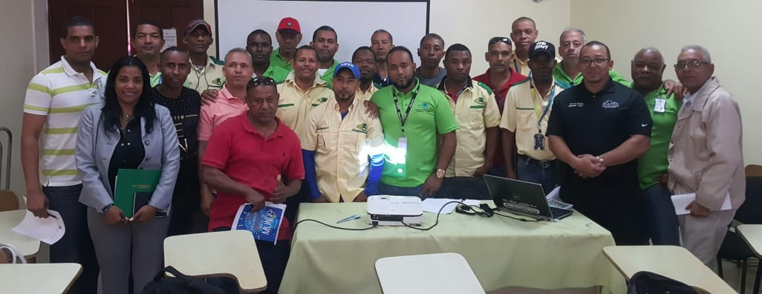
ANEXOS
Charla Fundamentos de Conducción Económica

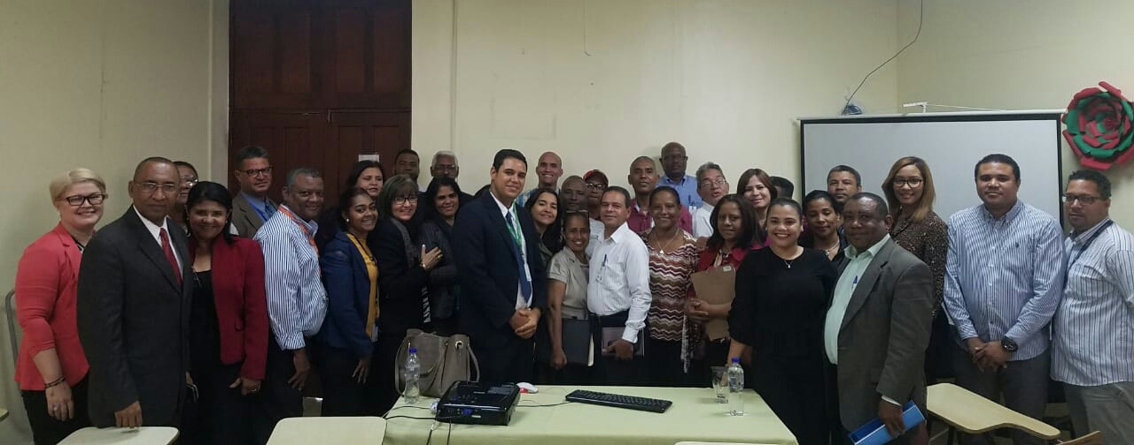
Charla Ley 41-08 de Función Pública

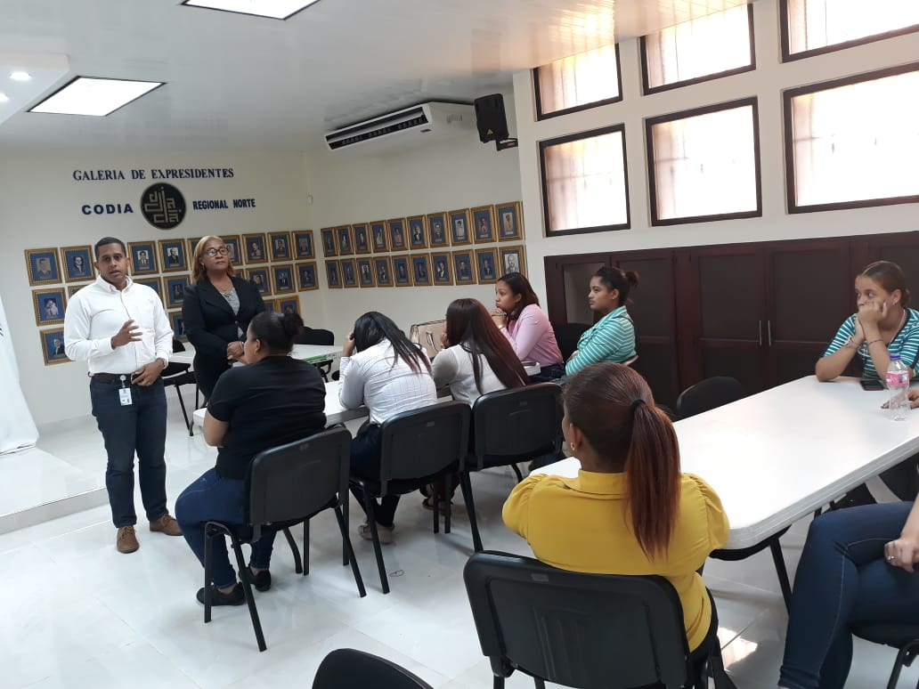
Inducción y Entrenamiento a Cajeras A Bordo
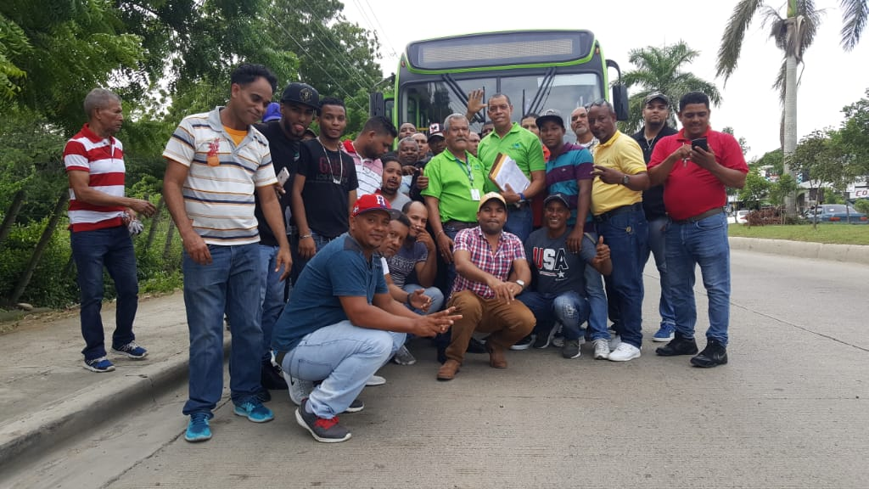

Habilidad y entrenamiento a Conductores de Autobuses

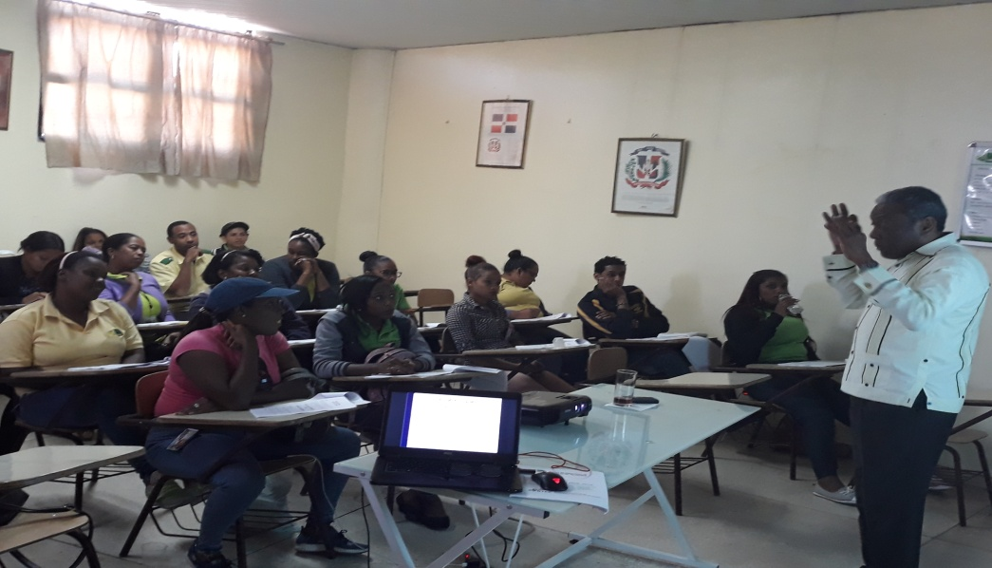
Curso Atención Integral al Cliente para Representantes de Servicio al Cliente

Cursos, Charlas y Talleres Impartidos
DETALLES | CURSOS Y CHARLAS | PARTICIPANTES
Uso de Manejo de Extintor (DEFENSA CIVIL) | 1 | 39
Ruta de Evacuación (DEFENSA CIVIL) | 1 | 22
Seguridad y Prevención ( INFOTEP) | 2 | 73
Primero Auxilio (DEFENSA CIVIL) | 2 | 27
Seguro de Riesgo Laboral (ARL) | 1 | 42
Total | 7 | 203

DETALLES | DIRIGIDAS A LAS AREAS | CURSOS Y CHARLAS | PARTICIPANTES
Gestión por Procesos(INFOTEP) | Gerencia, Mandos medio, personal administrativo Supervisión | 2 | 38
Charla Sistema de Carrera Administrativa Ley 41-08 de función pública (MAP). | Mandos medio, personal administrativo y Supervisión | 3 | 116
Charla Ahorro Energético Institucional. (Ministerio de Energía y Minas) | Encargados Departamentales, Mandos medio, personal administrativo Supervisión. | 1 | 43
Charla Fundamentos de Conducción Económica (Autozama) | Conductores | 6 | 89
Ley 63-17 de Transito y Movilidad.(INTRANT) | Conductores | 2 | 44
Sistema de Gestión de Calidad ISO 9001-2015 (INFOTEP). | Directores, Mandos medio, personal administrativo Supervisión | 1 | 24
Charla Ruta de Evacuación y Manejo e Extintores ( Defensa Civil) | Encargados Departamentales, Mandos medio, Personal Administrativo Supervisión. | 2 | 86
Servicio Integral al Cliente (INFOTEP) | Cajeros | 3 | 77
Charla: Ética y Transparencia del Servidor Público (DIGEIG). | Encargados Departamentales, Mandos medio, Personal Administrativo, Supervisión. | 1 | 33
Taller de Educación y Cultura Financiera (BANRESERVAS). | Encargados Departamentales, Mandos medio, Personal Administrativo Supervisión. | 2 | 60
Servicio al Cliente enfocado a la calidad.(INFOTEP) | Personal Servicio al Cliente y protocolo. | 1 | 20
Inducción a la Administración Pública.(INAP) | Personal administrativo, grupo ocupacional III , IV | 3 | 30
Seguridad y prevención | Servicios generales y personal Administrativo. | 2 | 73
Manejo de Conflictos (INFOTEP) | Encargados Departamentales, Mandos medio, Personal Administrativo. | 1 | 15
Inducción a la Administración Pública (INAP). | Grupos ocupacionales III, IV | 2 | 34
Planificación Estratégica. | Encargados Departamentales, Mandos medio, Personal Administrativo y Supervisión. | 1 | 12
Redacción de Informes Técnicos. | Encargados Departamentales, Mandos medio, Personal Administrativo. | 2 | 57
Inducción a la Administración Publica | Personal Administrativo, grupo ocupacional I. II | 3 | 66
Excel Básico | Personal Administrativo | 1 | 21
Excel Avanzado | Personal Administrativo | 2 | 24
Etiqueta y Protocolo Empresarial | Departamento de Protocolo y Servicio al Cliente | 1 | 17
Taller de Evaluación del Desempeño | Mandos medio, personal administrativo y Supervisión | 2 | 63
Diplomado en Hacienda Pública(CAPGEFI) | Personal Administrativo | 1 | 6
Técnicas de Archivo | Mandos medio, personal administrativo | 1 | 15
TOTAL |  | 46 | 1,063
TOTAL DE HORAS TRABAJADAS |  |  | 2.612

 | MONTOS MENSUALES PAGADOS POR NOMINAS
 | Periodo Enero - Diciembre 2019
 | (En RD$)
MES |  | NOMINA FIJA | NOMINA CONTRATADOS | NOMINA TRAMITE PENSION | NOMINA MILITAR | CONTRIBUCIONES A LA SEGURIDAD SOCIAL | TOTAL
NOMINA
Enero |  | 48,191,265.83 | 2,785,395.28 | 10,235.00 | 1,587,333.99 | 7,958,025.33 | 60,532,255.43
Febrero |  | 48,404,696.80 | 2,685,445.28 | 10,235.00 | 1,587,333.99 | 7,975,232.04 | 60,662,943.11
Marzo |  | 48,144,429.04 | 3,024,080.28 | 10,235.00 | 1,574,334.00 | 7,987,153.65 | 60,740,231.97
Abril |  | 52,828,575.79 | 3,339,817.96 | 20,000.00 | 1,586,834.00 | 8,758,878.90 | 66,534,106.65
Mayo |  | 53,126,640.42 | 3,255,612.36 | 20,000.00 | 1,586,834.00 | 8,791,824.16 | 66,780,910.94
Junio |  | 53,167,972.27 | 3,234,100.86 | 20,000.00 | 1,585,834.00 | 8,791,507.73 | 66,799,414.86
Julio |  | 53,294,316.29 | 3,098,236.56 | 20,000.00 | 1,584,834.00 | 8,790,042.51 | 66,787,429.36
Agosto |  | 53,546,857.12 | 2,832,087.31 | 20,000.00 | 1,584,834.00 | 8,792,850.66 | 66,776,629.09
Septiembre |  | 61,055,904.37 | 3,947,587.31 | 20,000.00 | 1,583,334.00 | 10,119,109.90 | 76,725,935.58
Octubre |  | 57,848,185.12 | 10,725,817.31 | 10,000.00 | 1,583,334.00 | 10,660,093.94 | 80,827,430.37
Noviembre(*) |  | 57,848,185.12 | 10,725,817.31 | 10,000.00 | 1,583,334.00 | 10,660,093.94 | 80,827,430.37
Diciembre(*) |  | 57,848,185.12 | 10,725,817.31 | 10,000.00 | 1,583,334.00 | 10,660,093.94 | 80,827,430.37
TOTAL |  | 645,305,213.29 | 60,379,815.13 | 180,705.00 | 19,011,507.98 | 109,944,906.70 | 834,822,148.10

MOVIMIENTO MENSUAL DE EMPLEADOS POR NOMINA
Periodo Enero - Diciembre 2019
(No. De Empleados)

MES | NOMINA FIJA | NOMINA CONTRATADOS | NOMINA TRAMITE PENSION | NOMINA MILITAR
NOMINA
Enero | 3,169 | 235 | 2 | 206
Febrero | 3,160 | 228 | 2 | 206
Marzo | 3,137 | 228 | 2 | 144
Abril | 3,123 | 236 | 2 | 148
Mayo | 3,159 | 233 | 2 | 148
Junio | 3,144 | 231 | 2 | 147
Julio | 3,159 | 222 | 2 | 149
Agosto | 3,185 | 207 | 2 | 150
Septiembre | 3,269 | 231 | 2 | 150
Octubre | 3,273 | 258 | 1 | 149
Noviembre(*) | 3,273 | 258 | 1 | 149
Diciembre(*) | 3,273 | 258 | 1 | 149
PROMEDIO MENSUAL | 3,194 | 235 | 2 | 158

PARTICIPACION PORCENTUAL DE LOS MONTOS PAGADOS POR NOMINAS
Periodo Enero - Diciembre 2019

NOMINAS | MONTOS PROMEDIOS
NOM FIJA | 53,775,434.44
NOM. CONTRATADO | 5,031,651.26
NOM.TRAMITE PENSION | 15,058.75
NOM. MILITAR | 1,584,292.33
CONTRIBUCIONES A LA SEGURIDAD SOCIAL | 9,162,075.56

Monto pagado por diferentes tipos de nóminas.
NOMINAS | MONTOS PROMEDIOS
NOM FIJA | 3,194
NOM. CONTRATADO | 235
NOM.TRAMITE PENSION | 2
NOM. MILITAR | 158
Nomina pagada por cantidad de empleados
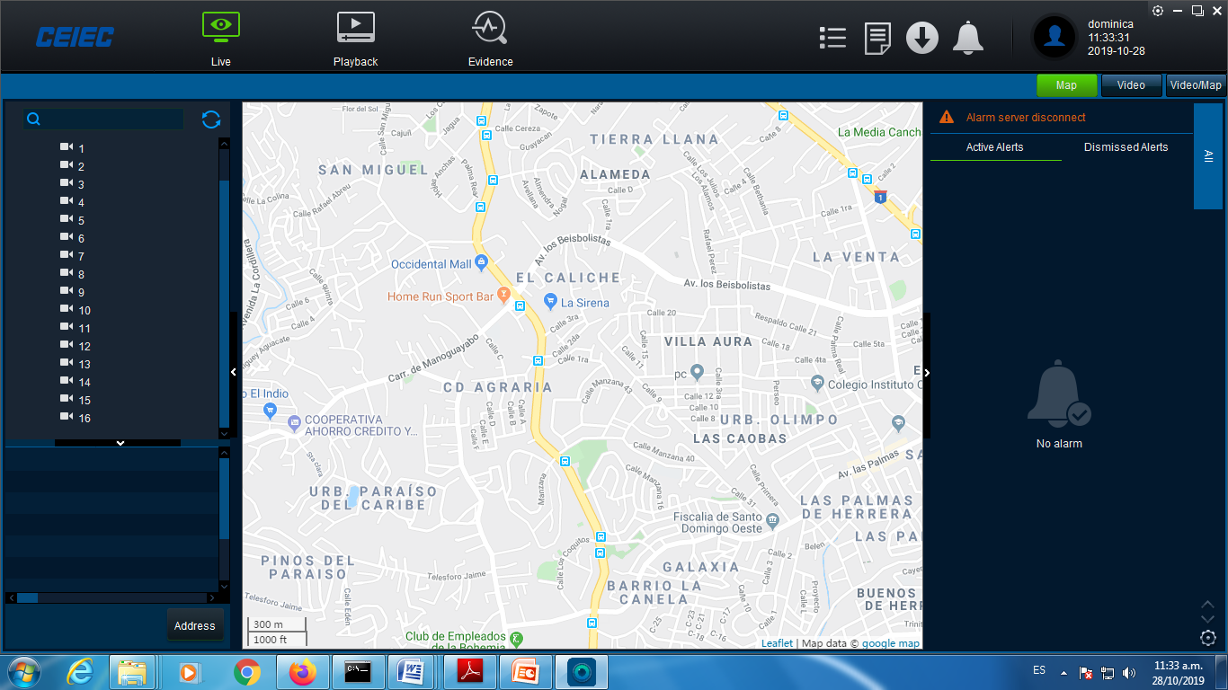
Sistema de control y seguimientos de Autobuses

Ejecución del Fondo 100 por Objeto del Gasto
Del 01 de enero al 30 de Noviembre 2019
Cuadro No. 1
Objeto | Descripción | Presupuesto Inicial | Modificación pres. | Presupuesto Vigente | Presupuesto Ejecutado | Previsión sin compromisos | Presupuesto Disponible
1 | Servicios. personales | 812,854,004.00 | 71,835,359.73 | 829,053,601.64 | 826,430,265.02 | 2,623,336.62 | 55,635,762.09
2 | Contrataciones de Servicios | 230,530,134.00 | 28,407,519.21 | 258,937,653.21 | 66,583,530.72 | 126,564,595.97 | 65,789,526,52
3 | Materiales y Suministro | 618,657,828.00 | -137,837,022.87 | 480,820,805.13 | 336,125,916.92 | 138,626,224.50 | 6,068,663.71
4 | Trans. corrientes | 3,500,000.00 | -2,917,525.00 | 582,475.00 | 582,475.00 | 0.00 | 0.00
6 | Bienes, Muebles | 30,000,000.00 | 30,443,994.27 | 60,443,994.27 | 34,540,669.42 | 24,866,432.71 | 1,036,892.14
7 | Obras | 0.00 | 10,067,674.66 | 10,067,674.66 | 2,767,047.01 | 7,300,627.65 | 0.00
Total General |  | 1,695,541,966.0 | 0.00 | 1,695,541,966.00 | 1,267,029,904.09 | 299,981,217.45 | 128,530,844.46

Ejecución del Fondo 2098 o Capta Recaudaciones Internas por Objeto del Gasto
Del 01 de enero al 30 de Noviembre 2019
Cuadro No. 2

Objeto | Descripción | Presupuesto Inicial | Modificación pres. | Presupuesto Vigente | Presupuesto Ejecutado | Previsión sin compromisos | Presupuesto Disponible
1 | Contrataciones e Servicios. | 25,300,000.00 | 0.00 | 25,300,000.00 | 19,175,039.24 | 0.00 | 6,124,960.76
6 | Bienes, Muebles  Inmuebles e Intangible | 312,201,342.00 | 0.00 | 312,201,342.00 | 302,400,500.91 | 0.00 | 9,800,841.09
9 | Gastos Financiero | 45,000,000.00 | 0.00 | 45,000,000.00 | 0.00 | 0.00 | 45,000,000.00
Total General |  | 382,501,342.00 | 0.00 | 382,501,342.00 | 321,575,540.15 | .00 | 60,925,801.85

Total General Fondo 100 y Captación Directa o Fondo 2098 | 2,078,043,308.00 | 0.00 | 2,078,043,308.00 | 1,588,605,444.24 | 299,981,217.45 | 189,456,646.31

ESTADO DE EJECUCION PRESUPUESTARIA AL 30 DE NOVIEMBRE DEL 2019
Cuadro No. 3

DESCRIPCION DE LA CUENTA | FONDO 100 | FONDO 2098 | TOTALES
Apropiación Original del Presupuesto Año 2019 | 1,695,541,996.00 | 382,501,342.00 | 2,078,043,338.00
Más/menos: Modificación (es) Presupuestaria (s) | 0.00 | 0.00 | 0.00
Total Presupuesto Vigente | 1,695,541,996.00 | 382,501,342.00 | 2,078,043,338.00
Compromisos, devengado y libramientos
menos: | 1,161,380,937.26 | 194,363,224.69 | 1,355,744,161.95
Libramientos Pagados
Libramientos no Pagados | 105,648,966.83 | 127,212,315.46 | 232,861,282.29
Apropiación Disponible | 128,530,844.46 | 60,925,801.85 | 189,456,646.31
Compromisos y Libramientos
Preventivos sin compromisos | 299,981,217.45 | 0.00 | 299,981,217.45
Presupuesto total asignado | 1,695,541,996.00 | 382,501,342.00 | 2,078,043,338.00

Análisis comparativo del costo de mercado del servicio versus lo recaudado por la institución en el periodo 2019 y el monto ahorrado a la población.
Cuadro No. 6

MES | Total Pasajeros Transportados 2019 | 30% obras Sociales / Pasajeros Transportados | Total P/Transportados | Total pasajeros /x /57.00 costo de mercado | Total recaudado valorado en RD$ 15.00 | Costo mercado menos recaudado (total Ahorrado por la población al transportarse en OMSA) | Ahorro (%)
ENERO | 1,919,107 | 575,732 | 2,494,839 | 142,205,828.70 | 28,786,605.00 | 113,419,223.70 | 80%
FEBRERO | 1,898,449 | 569,535 | 2,467,984 | 140,675,070.90 | 28,476,735.00 | 112,198,335.90 | 80%
MARZO | 2,136,048 | 640,814 | 2,776,862 | 158,281,156.80 | 32,040,720.00 | 126,240,436.80 | 80%
ABRIL | 1,941,705 | 582,512 | 2,524,217 | 143,880,340.50 | 29,125,575.00 | 114,754,765.50 | 80%
MAYO | 2,179,699 | 653,910 | 2,833,609 | 161,515,695.90 | 32,695,485.00 | 128,820,210.90 | 80%
JUNIO | 1,990,362 | 597,109 | 2,587,471 | 147,485,824.20 | 29,855,430.00 | 117,630,394.20 | 80%
JULIO | 2,072,249 | 621,675 | 2,693,924 | 153,553,650.90 | 31,083,735.00 | 122,469,915.90 | 80%
AGOSTO | 1,915,574 | 574,672 | 2,490,246 | 141,944,033.40 | 28,733,610.00 | 113,210,423.40 | 80%
SEPTIEMBRE | 1,948,102 | 584,431 | 2,532,533 | 144,354,358.20 | 29,221,530.00 | 115,132,828.20 | 80%
OCTUBRE | 2,127,550 | 638,265 | 2,765,815 | 157,651,455.00 | 31,913,250.00 | 125,738,205.00 | 80%
NOVIEMBRE | 2,018,343 | 605,503 | 2,623,846 | 149,559,216.30 | 30,275,145.00 | 119,284,071.30 | 80%
DICIEMBRE | 2,013,381 | 604,014 | 2,617,395 | 149,191,532.10 | 30,200,715.00 | 118,990,817.10 | 80%
 | 24,160,569 | 7,248,171 | 31,408,740 | 1,790,298,163 | 362,408,535.00 | 1,427,889,627.90 | 80%

Revisión de Pasímetro y arqueo de caja en autobuses

